
Moderationspfad
- Haus 8 – FM – Modul 8.3
- Expertenarbeit im Mathematikunterricht – aufgezeigt am Beispiel einer Unterrichtsreihe zum SOMA-Würfel

Die Durchführung des Moduls beläuft sich (abhängig vom Umfang der Aktivität und der Intensivität des Austausches) auf ca. 2-3 Zeitstunden. Nachstehend ein Überblick über sämtliche Fortbildungsmaterialien dieses Moduls:
Material Moderator (M) | Material Teilnehmer (TN)
- Präsentation (ppt)  - Moderationspfad  - Sachinformation: Expertenarbeit  - Rückmeldebogen  - Video: „Eine Klasse voller Experten“ (in: Haus 8 – IM)  * Plakat „Merkmale guten Mathematikunterrichts“ (in: Haus 8 - IM) | - Handout  - AB 1-10 SOMA-Gebäude nachbauen  - Tipp-Karten SOMA-Gebäude nachbauen  - SOMA-Würfel  - Stationenkarten*  - Plakat Anmeldung zur Expertenprüfung  - Stationenpass oder Urkunde  * AB Plakat „Merkmale guten Mathematikunterrichts“

- Zeit | - Kommentar | - Material
- 5‘ | - 2. und 3. Folie:  - Begrüßung / Transparenz über Verlauf und Ziele der Fortbildung  Intention: Orientierung  - M gibt Transparenz über den geplanten Verlauf und Ziele der Fortbildung  - Anmerkung: Die Inhalte der beiden Folien können auch auf Flipchartbögen übertragen werden, so dass sie den TN während der Präsentation transparent bleiben. | - Laptop / Beamer  - Folie 2  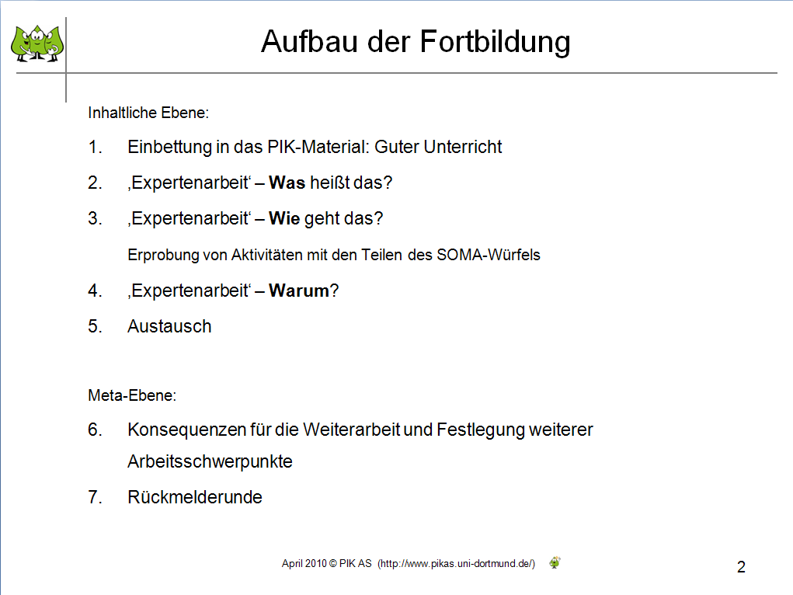
1‘ | - 4. Folie:  Intention: Einbettung des Fortbildungsmaterials  Diese Folie gibt einen Überblick über die Verortung des Fortbildungsmaterials auf der PIK-Homepage. Das Fortbildungsmaterial zur Expertenarbeit ist im dunkelblauen Haus „Herausfordernde Lernangebote“ Haus 8 (Guter Unterricht) auf der PIK-Materialseite zu finden - direkt neben Haus 7 (Gute Aufgaben).  M betont, dass neben guten Aufgaben auch die Methode Voraussetzung für gelingendes Lernen ist.  M nennt das übergeordnete Ziel des Doppelhauses: die Entwicklung einer lernförderlichen Unterrichtskultur | Folie 4  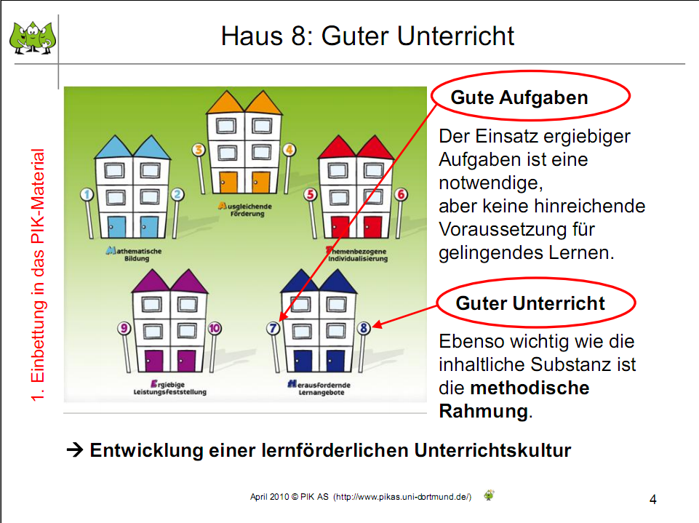
1-2‘ | - 5. Folie:  Intention: Einheitliches Begriffsverständnis (allgemein)  M informiert, was unter dem Begriff „Expertenarbeit“ im Folgenden verstanden werden soll. | Folie 5  - 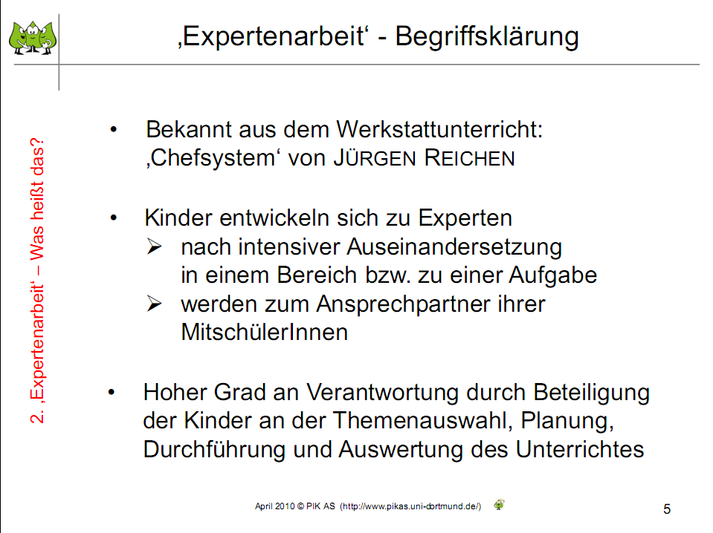
1’ | - 6. Folie:  Intention: Rollenverständnis (Lehrperson)  M erläutert die durch die Öffnung des Unterrichts veränderte Rolle der Lehrperson.  Anmerkung: Der Zeitgewinn der Lehrperson für Beobachtungen und individuelle Förderung während des Unterrichts durch die sorgfältige Planung und Organisation sollte betont werden | Folie 6  - 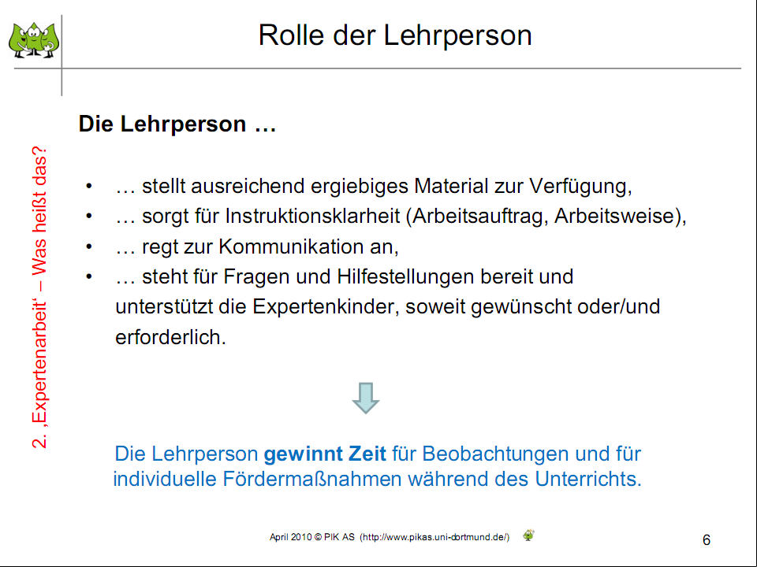
3’ | 7. Folie:  Intention: Rollenverständnis (Expertenkinder)  M informiert die TN über die Rolle der Expertenkinder.  Anmerkung: Es sollte betont werden, dass die Kinder zwar die Rolle eines Lehrers übernehmen, aber keine ausgebildeten Lehrer sind.  M präsentiert und erläutert das Plakat (s. dazu H8_UM und H8_FM_EA_ Sachinfo_  lang) | Folie 7  - 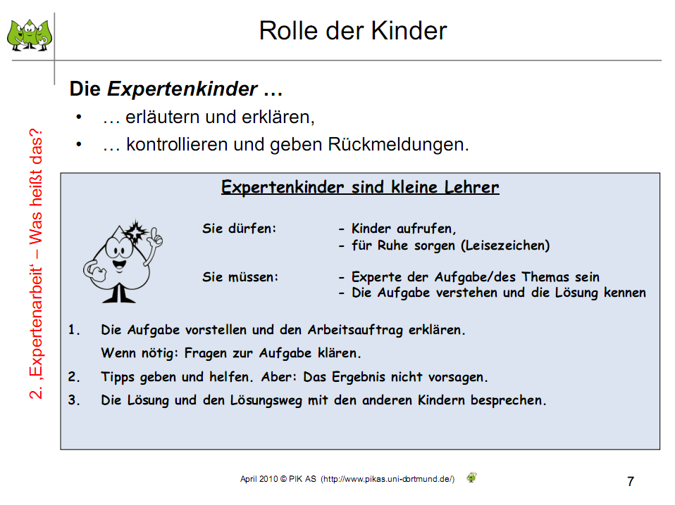
3‘ | - 8. Folie:  Intention: Einheitliches Begriffsverständnis (differenziert)  M stellt vier mögliche Formen der Expertenarbeit nach Sundermann/Selter exemplarisch vor:  1. Form: Die Kinder arbeiten innerhalb desselben Sinnzusammenhangs (z. B. zum Thema SOMA-Würfel) und mit denselben Aufgabenstellungen (z. B. ‚Wir finden geschickt verschiedene Vorgehensweisen für ein Gebäude’),  2. Form: Die Kinder arbeiten innerhalb desselben Sinnzusammenhangs (z. B. zum Thema Zahlenmauern) und mit unterschiedlichen Aufgabenstellungen (z. B. ‚Unsere Entdeckungen an Vierermauern’, ‚Wer trifft die 50?‘ …),  3. Form: Die Kinder arbeiten in unterschiedlichen, aber verwandten Sinnzusammenhängen (z.B. zum Thema verschiedene strategische Spiele) und mit denselben Aufgabenstellungen (‚Unser Spiele-Tipp’ (kriteriengeleitet)),  4. Form: Die Kinder arbeiten in unterschiedlichen, aber verwandten Sinnzusammenhängen und mit unterschiedlichen Aufgabenstellungen (z. B. zum Thema Mathematik: Geschichte und Nutzen, „Auf Entdeckungsreise ins Reich der Zahlen“, s. dazu: Sundermann, B. & Selter, Ch. (2009): „Auf Entdeckungsreise in das Reich der Zahlen“- Expertenarbeiten im Mathematikunterricht. In: Grundschulunterricht H.2, S. 8 - 11).  Anmerkung: Die Nummerierung der Formen dient allein der Übersicht und nicht der Festlegung einer Rangfolge bzw. Wertung. Das vorliegende Fortbildungsmaterial illustriert die zuerst genannte Form von Expertenarbeiten am Beispiel einer Reihe zum SOMA-Würfel.  Weitere Anmerkung: An dieser Stelle bietet sich auch ein Erfahrungsaustausch zum Einsatz der Expertenarbeit an (zusätzliche Zeit abhängig von der Anzahl und den Erfahrungen der TN). | - Folie 8  - 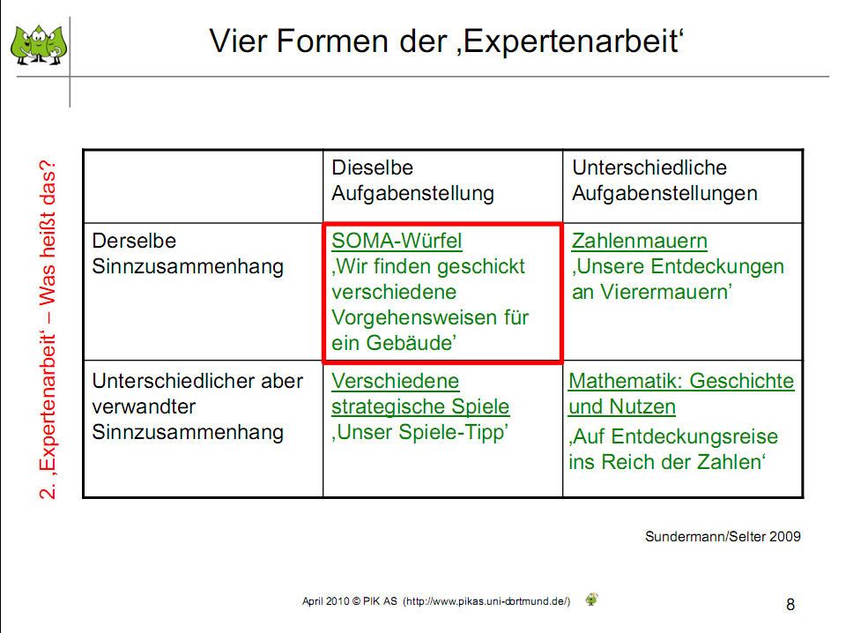
1-2’ | - 9. Folie:  Intention: TN lernen das Unterrichtsmaterial kennen (SOMA- Arbeitsblätter)  Folie 9 zeigt exemplarisch ein Arbeitsblatt. Da die 10 Arbeitsblätter sich nur durch die verschiedenen SOMA-Gebäude unterscheiden, die Aufgabenstellung aber bei allen gleich ist, erklärt M den TN das AB „Der Giebel“ exemplarisch für alle anderen.  M erläutert, dass die Kinder das SOMA-Gebäude „der Giebel“ nachbauen und ihre Lösungen farbig in die Schrägbilder übertragen. Die Kinder werden dazu angeregt, möglichst viele verschiedene Konstruktionsmöglichkeiten zu finden und dabei geschickt vorzugehen. Unten auf dem Arbeitsblatt haben die Kinder Platz, ihre Tipps, Tricks und Vorgehensweisen zu beschreiben oder ggf. auch zu begründen. | - Folie 9  - 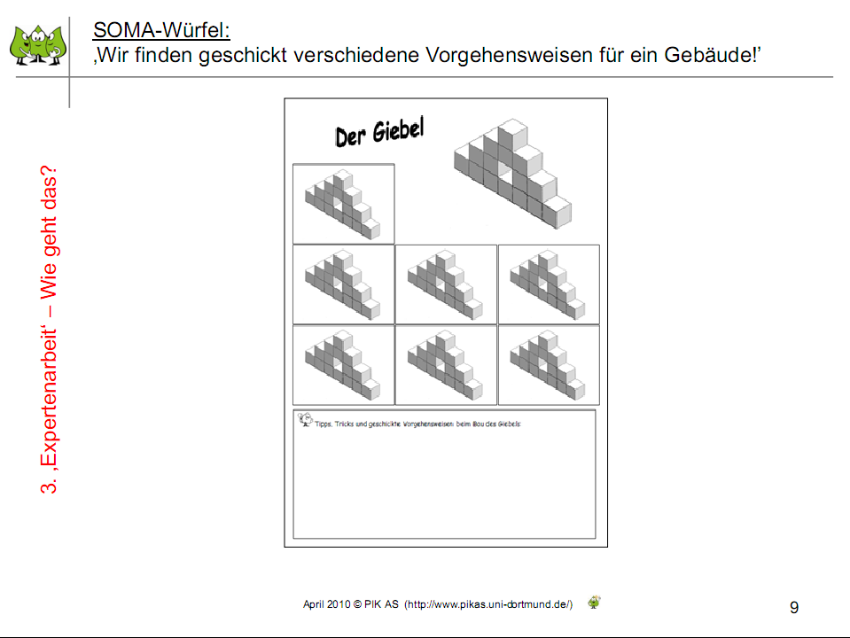
2’ | - Folie 10:  Intention: Erklärung der Expertenausbildung  M erläutert den organisatorischen Ablauf der Expertenausbildung (s. dazu H8_FM_EA_ Sachinfo_lang) | - Folie 10  - 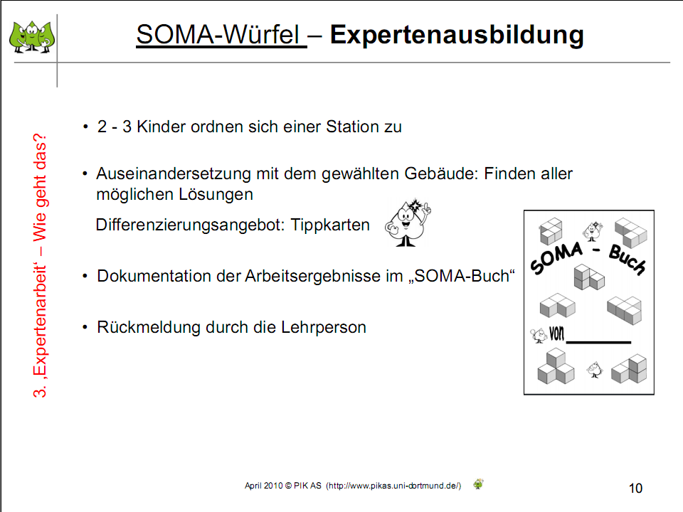
2’ | Folie 11-15:  - Organisation bzw. Ablauf der Arbeit an den Stationen  Wie die Arbeit der Kinder von der Auseinandersetzung mit einer Station bis zur Expertenprüfung aussieht, soll anhand der folgenden Folien illustriert und erläutert werden.  Folien 11 und 12:  Intention: TN lernen das Unterrichtsmaterial kennen (Plakat für die Anmeldung zur Expertenprüfung)  Diese Folie zeigt ein Kind bei der Auseinandersetzung mit einer Station. M erklärt den TN, dass jedes Kind neben seiner Rolle als Experte auch selber an den Stationen arbeitet (alleine oder zu zweit) und die Ergebnisse, Ideen, Vorgehensweisen und Strategien dokumentiert. Hat sich ein Kind mit einer Station auseinandergesetzt, kann es sich zur Expertenprüfung anmelden.  M präsentiert und erläutert das Plakat (s. dazu H8_UM und H8_FM_EA_ Sachinfo_lang).  Dabei geht er auf die einzelnen Funktionen ein, die das Plakat erfüllt. | - Folie 11  - 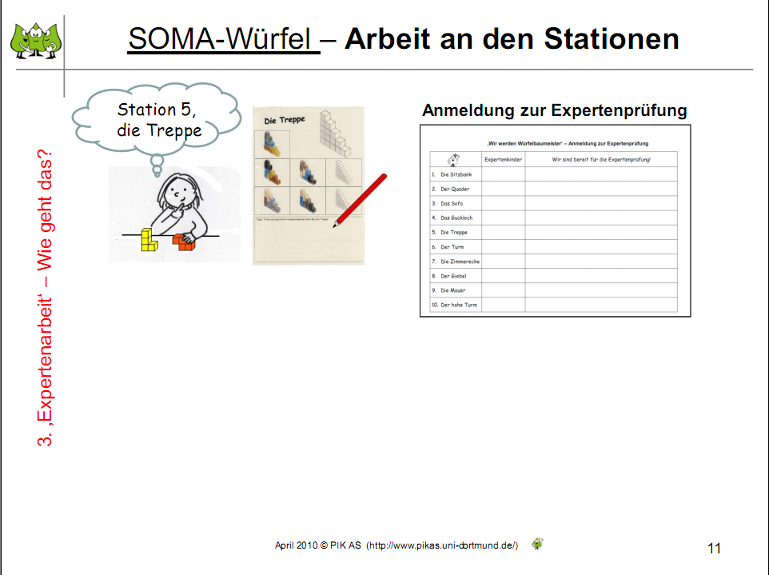
2’ | Folie 13:  Intention: TN lernen das Unterrichtsmaterial kennen (Urkunde und Stationenpass)  M stellt die Urkunde vor (s. dazu H8_UM und H8_FM_EA_ Sachinfo_lang) und analog dazu den Stationenpass (s. dazu H8_UM und H8_FM_EA_ Sachinfo_lang)  Anmerkung: Die Urkunde und der Stationenpass sind Beispiele dafür, wie die Arbeit an den einzelnen Stationen für die Kinder transparent gemacht werden kann und wie die Kinder ihre Arbeitsergebnisse dokumentieren können. | - Folie 13  - 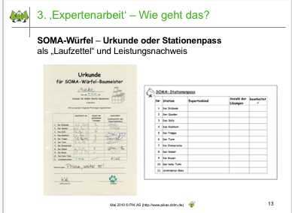
2’ | Folien 14-15:  Intention: TN wird die Organisation und ein möglicher Ablauf der Expertenprüfung  vorgestellt  Anknüpfend an Folie 14 erklärt M den TN die Organisation der Expertenarbeit und weist darauf hin, dass die Expertenprüfung jederzeit stattfinden kann, aber vor allem abhängig von der Zeiteinteilung der Expertenkinder ist (s. dazu H8_FM_EA_ Sachinfo_lang). Folie 15 zeigt einen möglichen Ablauf und Leitfragen für die Expertenprüfung bzw. das Expertengespräch, die mit den Kindern zusammen im Vorfeld zur Orientierung und Transparenz formuliert werden können. | - Folie 15  - 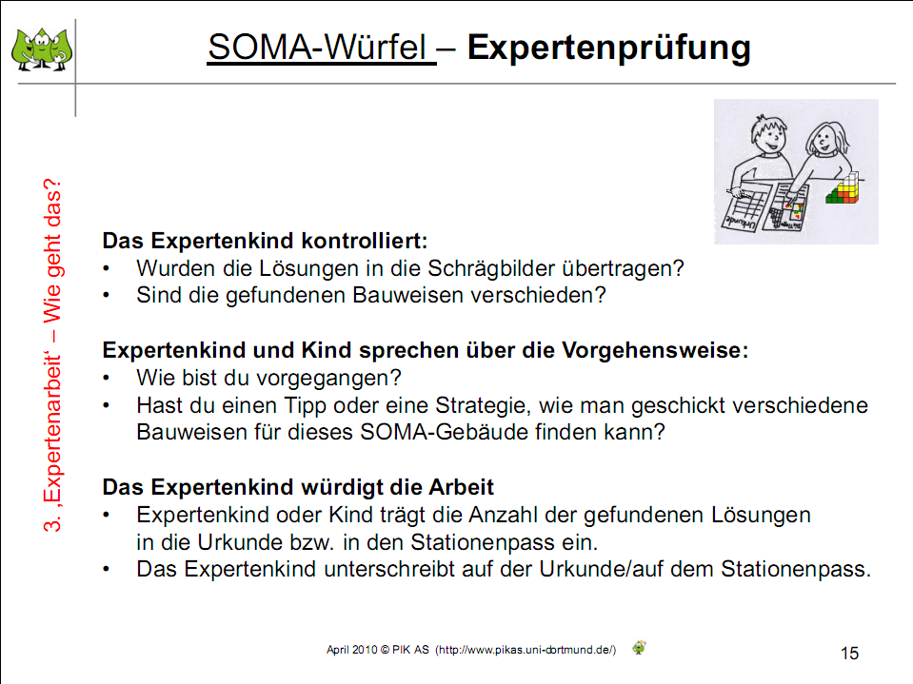
 | - Folie 16:  Aktivität  Intention: Erprobung der vorgestellten Methode  Je nach Vorkenntnissen der TN sind für diese Aktivität 30 - 70 Minuten einzuplanen.  M bittet die TN bei der Auseinandersetzung mit dem Unterrichtsmaterial die Expertenarbeit zu erproben und erklärt den Arbeitsauftrag der Aktivität.  Der Ideen-Piko weist darauf hin, dass den TN auch Tipp-Karten zur Verfügung stehen.  M bittet die TN zu überlegen, welche Lernvoraussetzungen die Kinder mitbringen müssen, um die Aufgabe bearbeiten zu können. | - SOMA-AB 1-10  - Tipp-Karten 1-10  - Plakat für die Anmeldung zur Expertenprüfung  - Folie 16  - 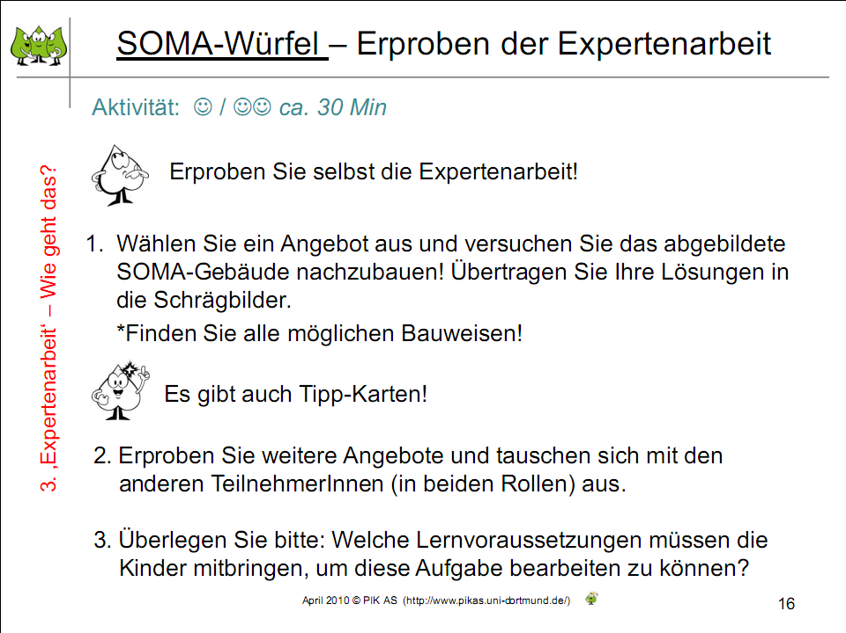
2’ | - Folie 17:  Intention: TN lernen eine mögliche Reihe zum Thema SOMA-Würfel kennen, wobei der Fokus auf der Expertenarbeit liegt  Die Themenleine gibt einen chronologischen Überblick über den gesamten Reihenverlauf. M erklärt den TN, dass mithilfe der Themenleine den Kindern - aber auch der Lehrperson - Prozesstransparenz gegeben werden kann.  M stellt eine mögliche Reihe zum Thema „SOMA-Würfel“ anhand der Themenleine vor (vgl. H8_UM) und nimmt die Expertenarbeit innerhalb der Reihe in den Fokus. M erklärt, dass abhängig von der Methodenkompetenz der Kinder die Expertenarbeit innerhalb der Reihe mit den Kindern zusammen reflektiert werden kann/sollte. Dazu wird später eine Stunde gezeigt, in der Kinder einer 4. Klasse zum Thema „Wir werden Würfelbaumeister“ als Experten arbeiten und in der Reflexionsphase am Ende der Stunde über die Methode sprechen. Zunächst aber bekommen die TN im Folgenden einen Einblick in Schülerdokumente. | - Folie 17  - 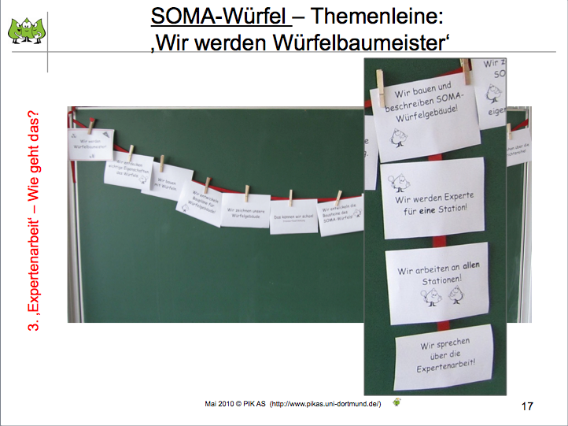
3’ | Folien 18-19:  Intention: TN bekommen einen Einblick in mögliche Schülerlösungen  Folie 18: AB 1: Das Kind formuliert einen Tipp, der darauf schließen lässt, dass das Kind zunächst über das Ausschlussverfahren ermittelt hat, welche SOMA-Teile für den Bau der Treppe überhaupt geeignet sind und welche nicht. Dadurch wird eine systematische Vorgehensweise erkennbar.  AB 2: Die gefundenen Bauweisen und die Beschreibung der Vorgehensweise des Kindes lassen auf eine systematische Vorgehensweise schließen. Die Strategie des Kippens des Gebäudes, um eine weitere Bauweise zu erhalten, wurde vom Kind erkannt und (nachträglich?) mit Pfeilen und Kreuzen gekennzeichnet. Bei der Wahl der SOMA-Teile geht auch dieses Kind systematisch vor (vgl. AB 1).  Folie 19: AB 3: Dieses Schülerdokument liefert ein Beispiel dafür, wie effektiv die Expertenarbeit sein kann. Ohne die Expertenarbeit hätte sich dieses Kind vielleicht gar nicht getraut, ein anderes Kind um Hilfe zu fragen.  Anmerkung: Sind die Kinder noch ungeübt darin, ihre Strategien zu beschreiben, so sollte mit den Kindern zusammen thematisiert werden, wie Vorgehensweisen beschrieben oder Tipps formuliert werden können. Es bietet sich an, mit den Kindern zusammen wichtige Begriffe zum Thema und evtl. auch Satzanfänge zu sammeln und diesen Wortspeicher für alle sichtbar in der Klasse während der Stationsarbeit auszuhängen. | - Folie 18  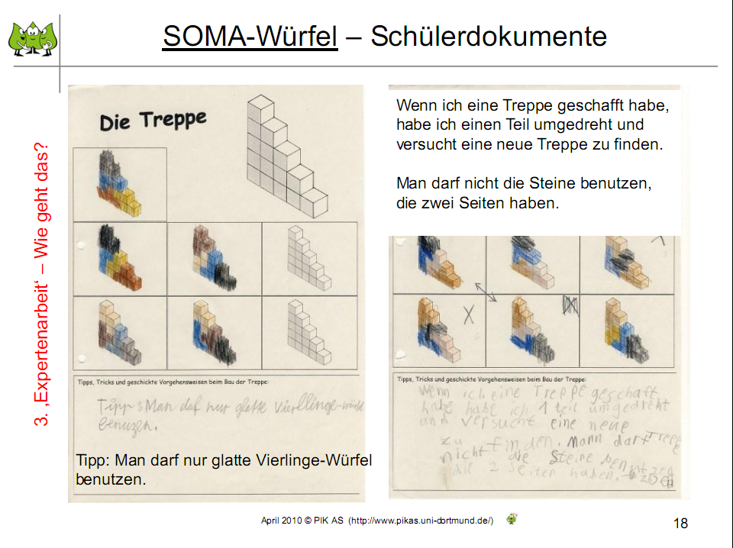  Folie 19  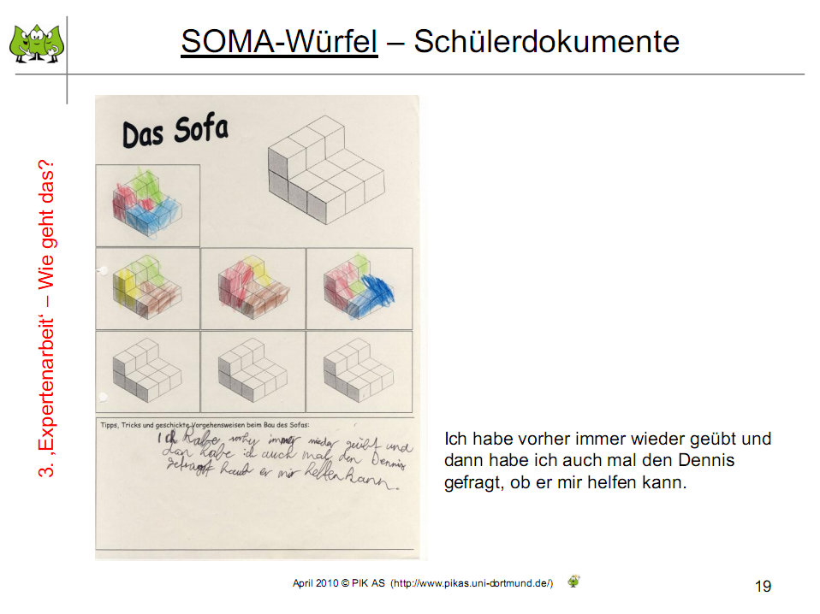
1’ | - Folie 20:  Intention: TN wird eine Möglichkeit vorgestellt, wie die Kinder innerhalb der Reihe den Lehr-/Lernprozess reflektieren und dokumentieren können  - Diese Folie zeigt einen möglichen Lernbericht, der die Kinder dazu anregt, über den Lehr-/Lernprozess nachzudenken und der der Lehrperson eine Rückmeldung zum laufenden Unterricht geben kann. M beschreibt den Lernbericht und erläutert seine Funktion (vgl. dazu Sundermann, Beate & Selter, Christoph (2006): Beurteilen und Fördern im Mathematikunterricht. Berlin: Cornelsen Scriptor, S. 58ff):  - Das habe ich gelernt: Die Kinder denken darüber nach, was sie schon erreicht haben  - Dabei hatte ich Schwierigkeiten: Die Kinder überlegen, was noch nicht so gut klappt und was sie evtl. noch üben oder ändern müssen  - Das möchte ich sonst noch sagen: Hier können die Kinder Fragen, Wünsche und Ideen zum Mathematikunterricht notieren | - Folie 20  - 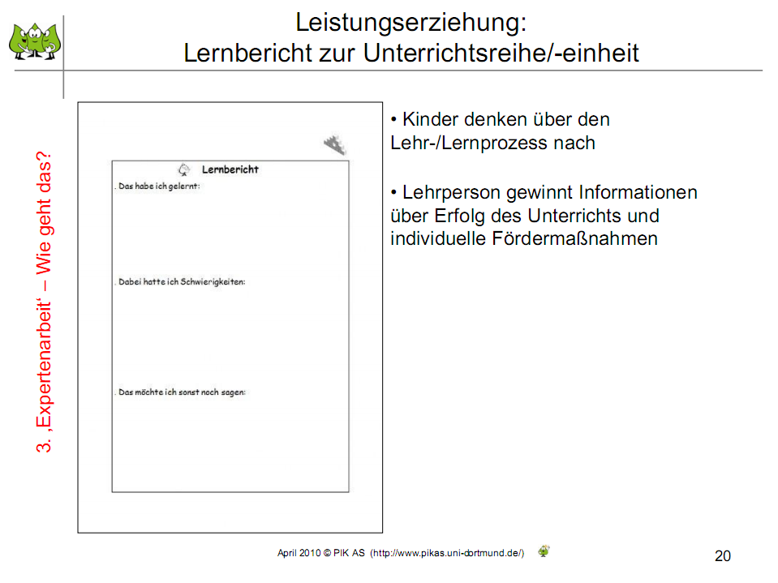
1’ | - Folie 21:  Intention: Den TN wird dargestellt, dass die Expertenarbeit auch in der Rückmeldung Beachtung finden sollte  M betont, dass die Expertenarbeit auch in der Beurteilung berücksichtigt werden sollte. Auf der Folie ist ein möglicher Rückmeldungsbogen zur Unterrichtsreihe abgebildet. Der Punkt „Du warst als Expertenkind wichtig für unseren Unterricht“ nimmt die Expertenarbeit allgemein mit in die Rückmeldung auf. M weist darauf hin, dass den Kindern erklärt werden muss, dass generell jedes Kind „wichtig“ für den Unterricht ist. Die Lehrperson muss den Kindern transparent machen, was genau mit dem Punkt gemeint ist (z.B. anderen Kindern Tipps geben, Expertengespräche (-prüfungen) mit den anderen Kindern führen, usw.). M erklärt den TN, dass die Kriterien für die Rückmeldung und Bewertung der Expertenarbeit ausdifferenziert werden können. In Anschluss an die Präsentation können sich die TN über weitere Bewertungskriterien austauschen.  Ausführliche Informationen und Praxisbeispiele zur Bewertung von Expertenarbeiten befinden sich in Modul 10.4. Dieses bietet sich insofern auch als eine Option zur Weiterarbeit mit den TN an. | - Folie 21  - 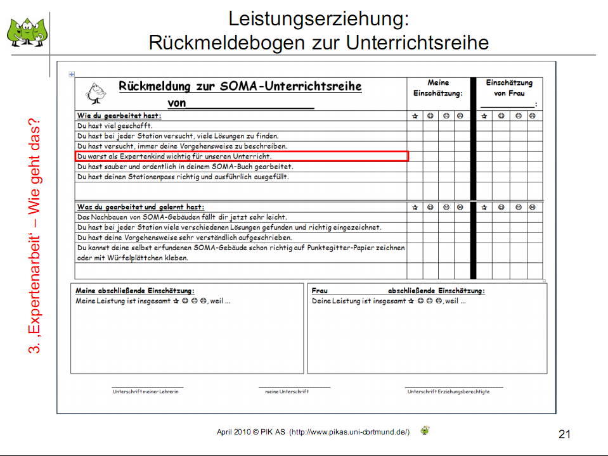
12’ | - Folien 22 und 23:  Intention: Der Film „Eine Klasse vollen Experten“ gibt einen Einblick in die Arbeit mit Expertenkindern.  M erklärt den Beobachtungsauftrag:  - - Was ist an dieser Stunde „guter Unterricht“?  - - Was können die Kinder hier lernen?  Folie 23: M kann hier auch auf das Plakat „Merkmale guten Mathematikunterrichts“ hinweisen (vgl. auch Modul 8.1).  Das Plakat „Merkmale guten Mathematik-Unterrichts“ stellt eine tabellarische Übersicht von Güte-Kriterien zusammen. Diese sind als mathematikdidaktische Ausschärfung der Kriterien des Beobachtungsbogens aus der Qualitätsanalyse entstanden (vgl. Qualitätsanalyse NRW link zu www.tresselt.de/download/QA-unterricht/pdf ). Zudem erfolgte ein Abgleich mit den aus der Fach-Literatur bekannten Kriterienbögen (Helmke 2007, Meyer 2004) und Leitideen (Selter 2011). In diesem Plakat erfolgt eine Konzentration auf das fachliche Lernen. Die - natürlich trotzdem wesentlich wichtigen – überfachlichen Kompetenzen Selbstkompetenz, Kommunikationskompetenz sowie Kooperationskompetenz der Lehrperson stehen nicht im Fokus desselben.  Die TN können dieses Plakat ggf. als AB erhalten. | Folie 23  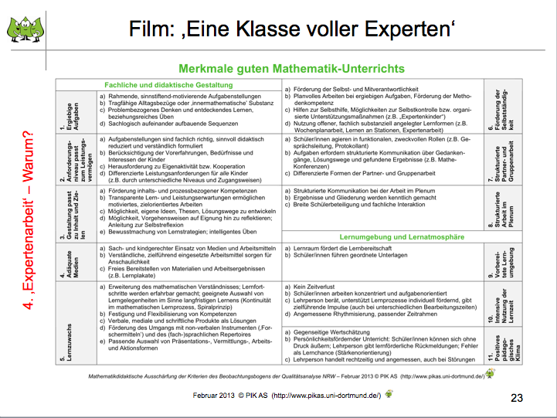
1’ | - Folie 24:  Intention: Bezug zu den Richtlinien und zum Lehrplan Mathematik  Auf dieser Folie werden zunächst Lernziele aus den Richtlinien aufgeführt, die mithilfe der Expertenarbeit erreicht werden können:  - Die Schülerinnen und Schüler lernen  - selbstständig und eigenverantwortlich zu handeln  - für sich und gemeinsam mit anderen zu lernen und Leistungen zu erbringen (vgl. Richtlinien, S. 11)  Anschließend werden weitere Ziele des Lernens und Lehrens des Mathematikunterrichts (vgl. Lehrplan Mathematik, S. 55f) auf die Expertenarbeit übertragen:  - ‚Expertenarbeit‘ fördert die Entwicklung von  - Selbstvertrauen in die eigenen mathematischen Kompetenzen  - Motivation, Ausdauer und Konzentration im Prozess des mathematischen Arbeitens  - einem konstruktiven Umgang mit Fehlern und Schwierigkeiten | - Folie 24  - 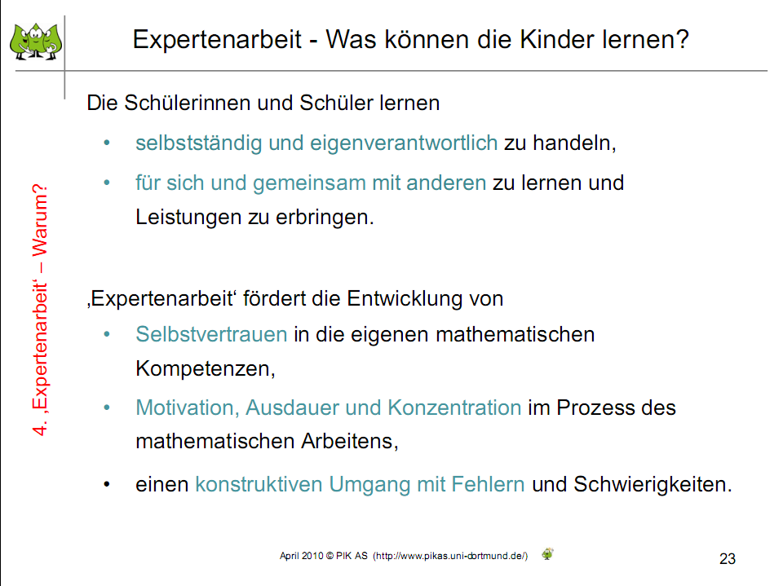
½’ | - Folie 25:  Intention: TN bekommen eine Übersicht über die Kompetenzen, die im Folgenden auf den Einsatz von Expertenarbeit bezogen und konkretisiert werden  - Folie 25 zeigt einen Ausschnitt aus dem Lehrplan und gibt dem TN einen Überblick über die inhalts- und prozessbezogenen Kompetenzen. Es wird dargestellt, dass mit dem Einsatz von Expertenarbeit prozessbezogene Kompetenzen in drei Bereichen bei den Kindern entwickelt werden. | - Folie 25  - 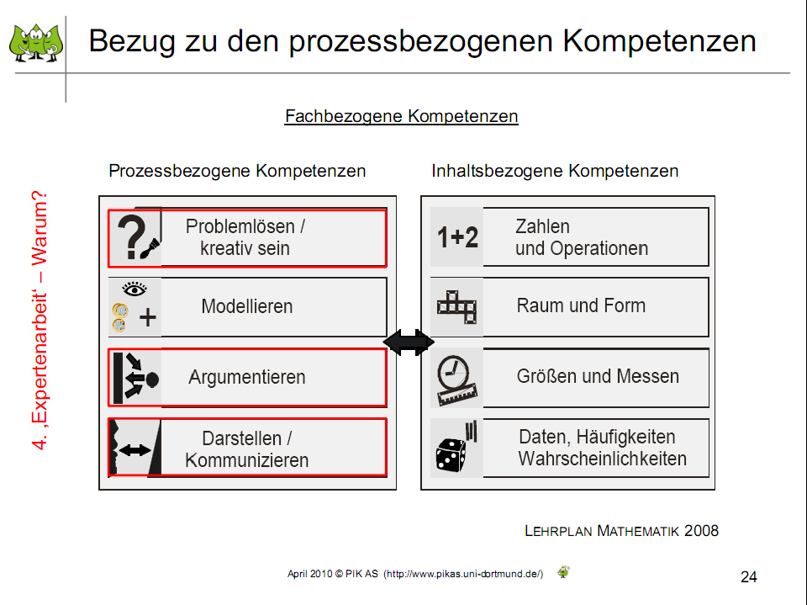
3-4’ | - Folien 26 und 27:  Intention: Konkretisierung der prozessbezogenen Kompetenzen  Diese Folie zitiert die prozessbezogenen Kompetenzen des Mathematiklehrplans, die bei dem Einsatz der vorgestellten Form von Expertenarbeit bei den Kindern erworben bzw. weiterentwickelt werden können (vgl. Lehrplan Mathematik, S. 59f). M erläutert diese und bezieht sie auf den Einsatz von Expertenarbeit. Dabei sollte betont werden, dass es sich um Kompetenzen handelt, deren Entwicklung ein längerer Prozess ist, die daher nicht innerhalb einer Unterrichtsreihe erreicht werden können (Kompetenzerwartungen am Ende der Klasse 4).  Problemlösen/kreativ sein  - Die Schülerinnen und Schüler  - überprüfen Ergebnisse auf ihre Angemessenheit, finden und korrigieren Fehler, vergleichen und bewerten verschiedene Lösungswege (reflektieren und überprüfen)  - Kompetenzen, die ein Expertenkind während einer Expertenprüfung/eines Expertengesprächs erwirbt und/oder weiterentwickelt;  - Argumentieren  - Die Schülerinnen und Schüler  - erklären Beziehungen und Gesetzmäßigkeiten an Beispielen und vollziehen Begründungen anderer nach (begründen)  - Kompetenzen, die ein Kind während der gesamten Arbeit in der Rolle des Experten erwirbt und/oder weiterentwickelt vor allem aber in den Reflexionsgesprächen (Expertenprüfung, Mathekonferenz, Reflexionsphase im Plenum, …)  - Darstellen/Kommunizieren  - Die Schülerinnen und Schüler  - halten ihre Arbeitsergebnisse, Vorgehensweisen und Lernerfahrungen fest (dokumentieren)  - Kompetenzen, die ein Kind vor allem in der intensiven Auseinandersetzung mit der Aufgabe erwirbt und/oder weiterentwickelt. Die Kinder lernen, ihre Ergebnisse, Überlegungen und Vorgehensweisen so zu dokumentieren, dass sie später noch darauf zurückgreifen können. Besonders während Mathekonferenzen, in der Reflexionsphase im Plenum aber auch schon dann, wenn es darum geht, anderen Kindern einen Tipp zu geben, können diese Dokumente eine gute Diskussionsgrundlage bieten oder eine Gedankenstütze sein.  - entwickeln und nutzen für die Präsentation ihrer Lösungswege, Ideen und Ergebnisse geeignete Darstellungsformen und Präsentationsmedien wie Folie oder Plakat und stellen sie nachvollziehbar dar (präsentieren und austauschen)  - Kompetenzen, die vor allem in Reflexionsphasen z.B. in Mathekonferenzen oder während der Reflexion im Plenum angesprochen werden. Schon während der Auseinandersetzung mit der Aufgabe (Expertenausbildung) müssen sich die Kinder neben der Dokumentation der Ergebnisse überlegen, wie sie anderen Kindern ihre Lösungswege, Ideen und Ergebnisse präsentieren. Es kann eine Hilfe sein, wenn die Expertenkinder angeregt werden, Tipps für die anderen Kinder zu formulieren und damit ihre - im besten Fall strategischen - Vorgehensweisen zu verdeutlichen.  - verwenden bei der Darstellung mathematischer Sachverhalte geeignete Fachbegriffe, mathematische Zeichen und Konventionen (Fachsprache verwenden)  - Kompetenzen, die zunehmend in allen Gesprächen erworben und/oder weiterentwickelt werden können, die ein Expertenkind führt. | - Folie 26  - 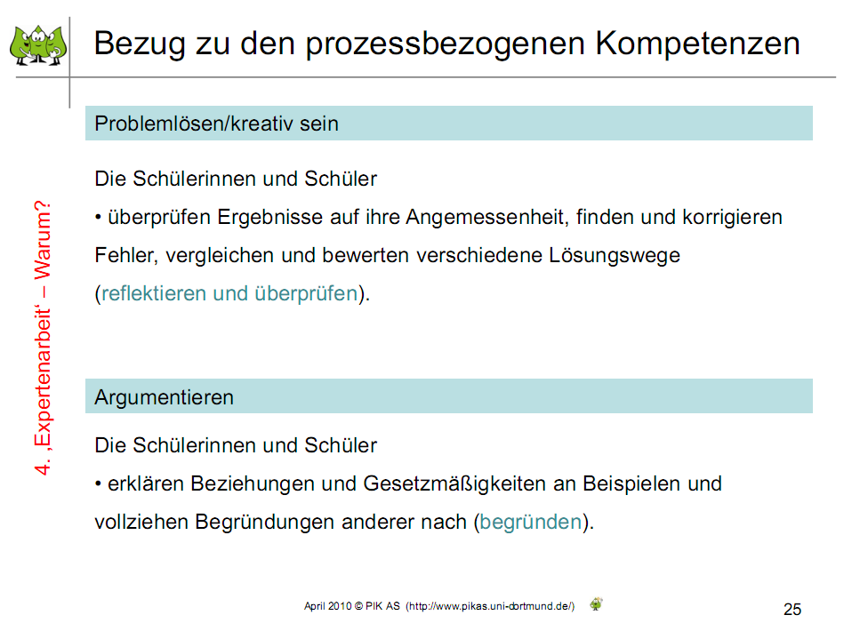  - Folie 27  - 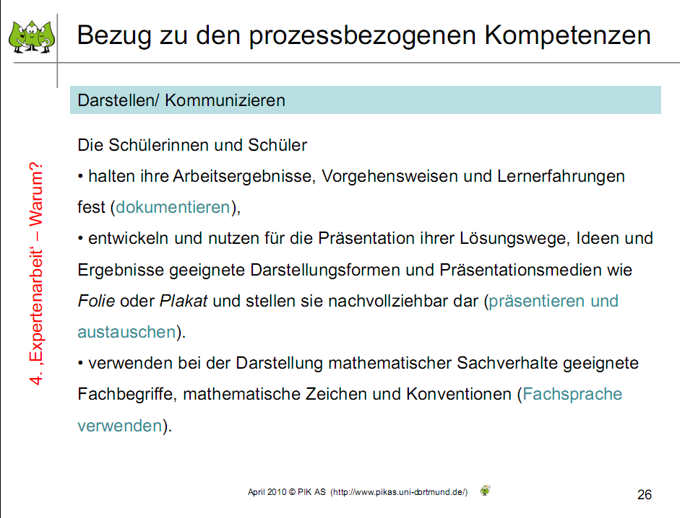
½’ | - Folie 28:  Intention: Betonung eines Aspektes  Zusammenfassend betont M, dass die Expertenarbeit zur Förderung der mathematischen Ausdrucksfähigkeit beiträgt. Die Kinder befinden sich während des Unterrichts immer wieder im Gespräch mit anderen Kindern bzw. den Expertenkindern und müssen dabei ihre eigenen Erkenntnisse, Ideen, Ergebnisse und Vorgehensweisen (Strategien) verständlich machen (mündl. und schriftlich). | - Folie 28  - 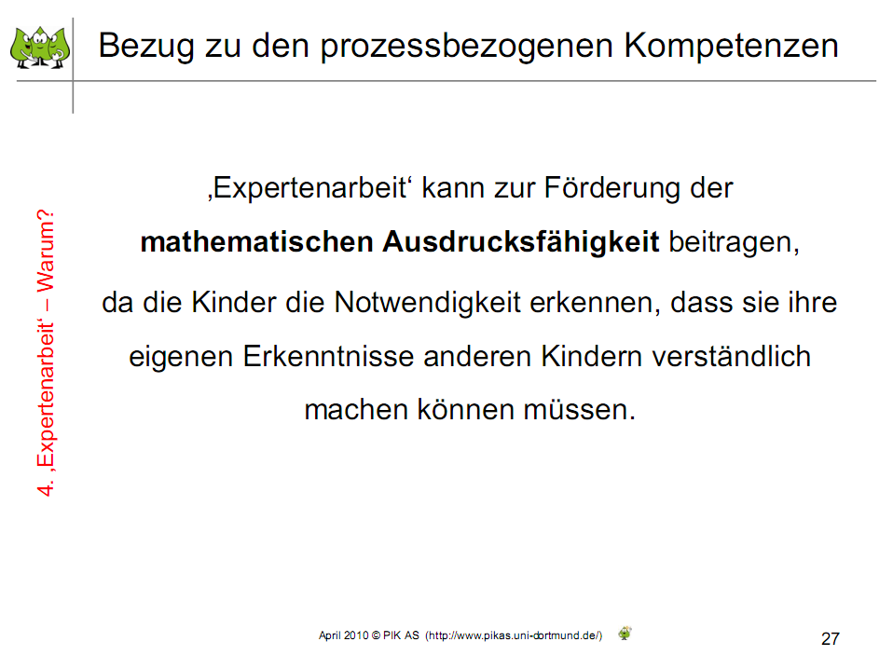
20‘ | - Folie 29:  Intention: Austausch  M bittet die TN sich zu folgenden Fragen auszutauschen:  - Zu welchen mathematischen Themen/Inhalten können Sie sich die ‚Expertenarbeit‘ vorstellen?  - Wie lässt sich die ‚Expertenarbeit‘ mit dem Schulbuch vereinbaren?  - Nach welchen Kriterien würden Sie die ‚Expertenarbeit‘ bewerten? Anmerkung: M erinnert TN an den Rückmeldungsbogen  Anmerkung: Je nach TN-Zahl, kann der Austausch im Plenum, zu zweit oder in Gruppen stattfinden. Sollten Sie sich für Partner- oder Gruppenarbeit entscheiden, so sollten die Ergebnisse anschließend gesammelt werden und im Plenum präsentiert werden. Es bietet sich dann an, die Überlegungen der Gruppen auf Karten festzuhalten und anschließend z.B. an der Tafel zu sortieren. | - Folie 29  - 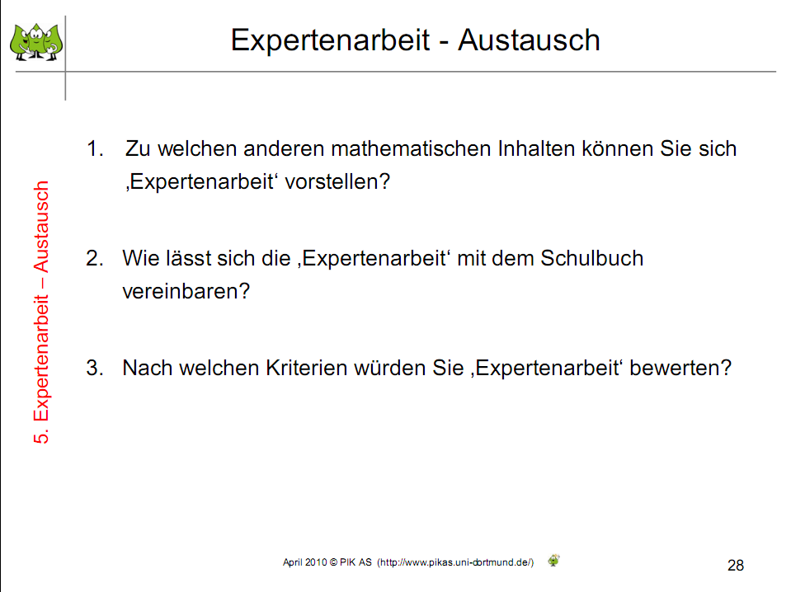
3-10’ | - Folie 30:  Intention: Transparenz über die Weiterarbeit  Hier können die TN Wünsche für die Weiterarbeit äußern. Evtl. wird die Vereinbarung getroffen, die Methode und das vorgestellte Material bis zu einem bestimmten Zeitpunkt zu erproben oder die Methode auf andere Themen zu übertragen und dann erneut zu reflektieren.  Optional kann sich auch das Modul 10.4 für die Weiterarbeit anbieten, das u.a. die Bewertung von Expertenarbeit ausführlicher in den Blick nimmt.
5-10’ | - Folie 31:  Intention: M erhält Feedback zur Fortbildungsveranstaltung  M hat die Möglichkeit eine Rückmelderunde mit den TN zu gestalten, z.B. durch die Methode „Blitzlicht“ oder durch das Ausfüllen eines Evaluationsbogens. Siehe hierzu auch Handout und Rückmeldebogen (vgl. Moderator-Material).
1’ | - Folie 32:  Intention: Verabschiedung

